盐边县社会保险事务中心
2020年整体支出绩效评价报告

- 部门概况
（一）机构组成
本单位属参照公务员法管理的事业单位，主管单位为盐边县人力资源和社会保障局，因机构改革，自2020年起，撤销盐边县新型农村社会养老保险局，将盐边县社会保险管理局更名为盐边县社会保险事务中心，核定编制数12人。
（二）机构职能
1.负责全县城镇职工、城乡居民、机关事业单位养老保险、职业年金的基金征收计划核定工作（依上级工作部署，自2020年1月始，城镇职工医疗保险业务、生育保险业务全面移交县医疗保障局）。
2.负责办理参保职工社会保险关系转移、接续等工作（医疗保险、生育保险除外）。
3.负责全县参保单位的社会保险稽核检查工作（医疗保险、生育保险除外）。
4.受理社会保险行政争议的处理（医疗保险、生育保险除外）。
5.负责离退休职工养老金领取资格认证、待遇发放（医疗保险、生育保险除外）及社会化管理工作。
6.负责社会保险档案管理工作。
7.负责工伤保险待遇核定工作。
（三）人员概况
2020年12月末，本单位共有正式在编在职职工14人，其中：参照公务员法管理的事业编制9人，全额拨款事业编制5人，退休人员4人，无临时聘用人员。在职人员同比增加3名（参公管理人员1名、全额拨款事业编制人员2名），增加原因：新招录及外单位调入。
二、评价工作开展情况
- 前期准备
应盐边财政关于开展2020年部门整体支出绩效评价的工作要求，经中心主要领导安排，结合中心实际，由基金财务股、城乡居民养老保险股共同编制本项支出绩效评价报告，及时报送县级财政业务股室。
- 组织实施
基金财务股、城乡居民养老保险股按各自分工，安排股室业务骨干准备相关资料，通过对接市级业务数据，核实明细项等措施，做好扎实的数据清理工作，以此，逐项开展评价工作，确保评价结果客观。
- 评价开展
在完成前期工作准备后， 基金财务股、城乡居民养老保险股于2021年9月1日，试开展第一次评价分析工作，对政策决策、过程管理、资金绩效等内容，做出初步分析及评价，对报告重点内容，如：预算执行情况、决算编制资料、决算报表、部门决算分析报告、目标完成情况等逐项进行了自评，通过拟稿、修正、会审，形成第一次绩效分析报告，呈中心领导审阅。
2019年9月3日，初稿经主要领导阅示，由基金财务股将绩效评价报告再次进行修改，完善相关细化项修正。
- 工作成效
本次绩效评价报告的编制，内容真实、数据准确、评价客观，据实反映了我中心2020年整体支出的详细情况。
（五）评价结论及绩效分析
经初步评价，我中心严格执行部门预算，整体支出进度可控，资金支出时间节点较为及时，不存在截留挪用大平台资金、自有资金的违规情况；资金支出按程序审批，合法、合规；资金使用目标明确，支出进度合理，项目支出受益群体满意度较高，全面达到预期目标。
三、部门资金基本情况
（一）部门财政资金收入情况。
2020年度,本单位财政拨款收入预算21462349.25元,其中：当年财政拨款收入21462349.25元,本年度无结转结余。
- 部门财政资金支出情况。
2020年度,本单位财政拨款支出总计21462349.25元,其中：一般公共预算财政拨款支出21462349.25元,无政府性基金预算财政拨款支出,无年初结转结余安排的支出,本年度亦无结转结余。
- 基本支出
2020年全年，本单位当年财政拨款基本支出（收入决算数）为：15817049.25元；当年财政拨款基本支出（支出决算数）为：15817049.25元。其中:人员经费支出:15665901.29元,日常公用经费支出:151147.96元.
2.项目支出
2020年全年，本单位当年财政拨款项目支出（收入决算数）为：5645300.00元；当年财政拨款项目支出（支出决算数）为：5645300.00元,分别用于2020年我县三类贫困人员、精准扶贫人员城乡居民养老保险缴费个人部分财政代缴资金（省级财政预拨，后清算）、乡镇金保网网络运行维护费用等支出。
- 结转和结余情况。
本年度无结转结余。
四、部门财政支出管理情况
（一）专项资金分配情况。
本年度专项资金的使用，重点在我县城乡居民养老保险参保群众县级财政配套资金及社会保险扶贫领域，即：代缴“三类”困难人员城乡居民社会保险费个人负担部分，上述配套资金及代缴费用占本年度所有专项支出的96.64%，上述支出是为落实县委、县政府对社会保险参保人员补贴配套及社会保险扶贫的工作要求，确保参保群众依法享受社会保险待遇。
- 资产管理。
1.2020年年末,资产情况，如下图所示:
图一 资产负债简表(2019年)
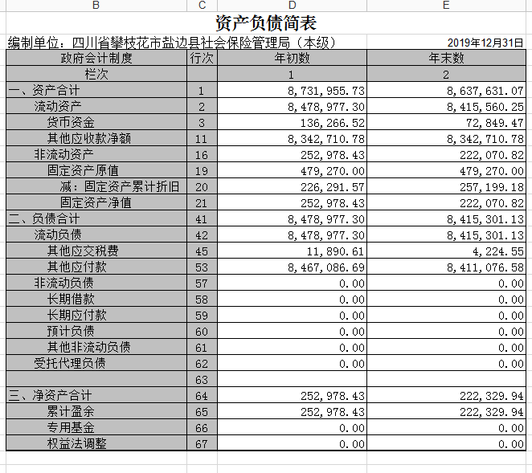

图二 资产负债简表(2020年)
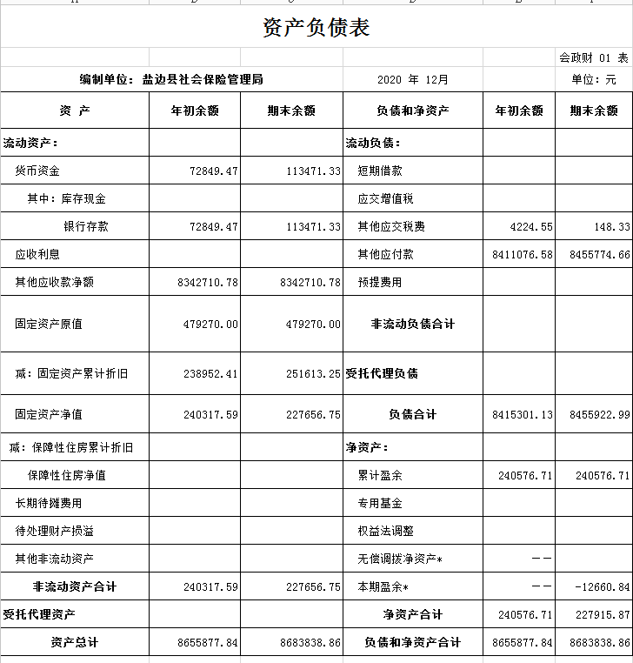

如上图二所示：
2020年，资产总额为:8683838.86元,其中:流动资产8456182.11元(货币资金113471.33元,其他应收款净额8342710.78元);非流动资产227656.75元(固定资产原值479270.00元,计提累计折旧251613.25元)。
资产及负债总额较2019年呈现增长趋势，增长情况如下图所示：
2.资产及负债总额略有上升的最主要原因为：
本年度，主管部门盐边县人社局转入工作经费及计提的职工福利费等，会计处理同步增加货币资金和其他应付款。
3.净资产总额下降的最主要原因为：
全年持续计提固定资产折旧。
综上所述，2020年年末，资产及负债总额略有上升、净资产总额较年初数显著下降。
（三）内控制度管理。
1.内部控制制度的设置及执行情况。
分别成立内控领导小组、内控工作小组，落实内控工作推进责任，单位一把手为内控领导小组负责人，内控工作小组向内控领导小组汇报。健全完善相关岗位责任制，如：落实“机关事业单位养老保险”改革后社保经办机构的业务流程风险防范措施，内控制度新增“机保”内容，参照《攀枝花市社会保险事务中心内部控制制度》，建立健全本单位内控工作制度，实施内控“精细化”管理，将内控工作始终嵌入日常业务。
2.部门内部控制制度的执行。
（1）预算业务管理方面
根据县级财政要求，在年初编制部门预算时，同步编制预算绩效目标申报表，并同步进行信息公开；预算批复后，在大平台进行细化；进行预算执行事中监控，密切关注预算执行情况，及时足额申报社保、公积金等用款事项，高质量执行预算进度；本年度已适时开展绩效评价工作（含项目支出）。
（2）收支业务管理方面
严格执行《盐边县社会保险事务中心收支业务管理流程》，在收入登记管理、非税收入管理、报销管理、授权及直接支付管理、银行账户开立变更、票据申购销毁等重点业务方面，进行严格管控，确保财政资金安全。
（3）政府采购业务管理方面
本年度无政府采购业务发生。
（4）资产管理方面
成立了盐边县社会保险事务中心国有资产动态监督小组。为切实保证资产的不流失和合理利用，小组定期对单位各种银行账户、各类银行存款（含基金账户）、各项资金往来和会计核算科目等基本账务情况进行全面核对和清理；对单位各项资产进行全面清理、核对和查实，包括固定资产、流动资产等，确保账账、账实相符。
完善管理制度。严格遵守《攀枝花市社会保险管理局资产管理办法》（市县通用），规范化管理本单位存量资产，从政府采购到报废处理，全流程实施“精细化管理”，确保本单位国有资产管理工作持续良好开展。
高效使用固定资产提供便民服务。通过强化本中心国有资产管理的领导机制，细化管理措施、落实资产管理责任、规范资产配置使用和处置程序、提高资产运行绩效、强化信息化建设等措施，辅以“精细化管理”这一抓手，全力推进本单位资产管理工作，从本质上改变了本单位资产管理较为松散的现状。
通过持续、精心维护中心空调、打印机、复印机及其他查询设备，确保相关固定资产能正常使用，保障中心正常开展常规业务，不间断向参保企业、办事群众提供高效便捷的打印、复印、查询等社会保险基本公共服务，以此全面落实省人社厅“创建人民群众满意的人社公共服务”体系。
本单位资产配置合法合规合理，无超额、超限配置资产的情况发生，通用资产项下，台式电脑、打印机、复印机、碎纸机等小型资产均定责于人，实行“谁用谁维护、谁用谁管理”的制度，资产利用效率显著提高；不常使用的通用资产，单反相机、摄像机等，均妥善存放于办公室统一管理，严格实行借用登记管理，保障贵重资产不流失；文件柜、档案柜均整齐存放于档案室、财务室、窗口办公区，均能正常使用，无损坏、无流失。
（5）建设项目管理方面
本年度，本部门无建设项目。
（6）合同管理方面
制定《盐边县社会保险事务中心合同管理规范》，在合同拟定与审批、合同履行与监督、合同档案管理、合同纠纷处理等方面，有章可循，有规范可依，坚决防范合同风险。
（四）信息公开。
2020年，本部门年初部门预算、年终部门决算、年初部门预算绩效目标申报表等信息均在信息公开截止时间内通过盐边县公众信息网向社会公开。
（五）绩效监控。
2020年全年，本部门实施了部门预算绩效监控，并在事中形成了部门预算绩效监控报告（含2020年1-8月部门预算绩效监控报告），总体来看，预算执行进度较好。
1.年度预算安排情况
2020年，一般公共预算财政拨款基本支出预算数为143.21万元，其中：人员经费126.72万元，主要包括：基本工资津贴补贴、奖金、绩效工资、机关事业单位基本养老保险缴费、职业年金缴费、其他社会保障缴费、其他工资福利支出、离休费、退休费、抚恤金、生活补助、医疗费、奖励金、住房公积金、其他对个人和家庭的补助支出。
公用经费16.49万元，主要包括：办公费、水费、邮电费、差旅费、维修（护）费、租赁费、会议费、培训费、公务接待费、劳务费、委托业务费、工会经费、福利费、其他交通费、其他商品和服务支出。
2.一般公共预算财政拨款项目支出预算情况
2020年，年初一般公共预算财政拨款项目支出预算为1.2万元。中途追加预算599.02万元（其中：中央专项资金—2020年中央财政城乡居民基本养老保险补助经费81.41万元，省级专项资金—2020年省级财政困难群众社会保险个人缴费代缴资金8.9万元，县级专项资金—2019年机关事业单位养老保险退休“中人”和转移人员职业年金记实资金508.71万元）
3.政府性基金预算财政拨款支出预算情况
2020年，年初无政府性基金预算财政拨款支出预算。
4.财政拨款“三公”经费支出预算情况
（1）公务接待费
2020年公务接待费支出预算0.16万元,为确保落实厉行节约，较2019年预算数略低，2020年公务接待费主要用于执行公务、开展业务活动开支住宿费、用餐费等。
（2）公务用车购置及运行维护费
2020年度，盐边县社会保险事务中心无公务用车，故无公务用车购置及运行维护费支出预算。
（3）因公出国（境）费用
2020年度，盐边县社会保险事务中心无因公出国（境）费用支出预算。
5.1至12月执行情况
（1）部门预算1-12月执行情况
一般公共预算财政拨款支出2146.23万元，包括工资、津贴补贴、住房公积金等人员经费支出；办公费、印刷费、水电费、差旅费、信息化建设等日常公用经费支出；劳务费支出；对个人和家庭的补助支出（含为全县符合条件的机关职工代缴做实的职业年金缴费）;本年度其他项目支出。
本单位一般公共预算财政拨款支出按支出功能分类，分别为：
（1.1）.社会保障和就业支出（2020年政府收支分类科目208类126.98万元。
a人力资源和社会保障管理事务方面的支出（20801项）：162.47万元。
b行政事业单位离退休事务的支出（20805项）：5.07万元。
c机关事业单位养老保险支出（20805项）：16.11万元。
D社会发展方面的支出：17.75万元。
E机关事业单位职业年金缴费支出：1271.91万元。
F城乡居民养老保险缴费支出：545.58万元。
（1.2）.住房保障支出（2020年收支分类科目221类）
职工的住房公积金支出（22102项）：18.26万元。
6.年度专项资金安排及支出情况
（1）专项资金收入情况
2020年，年初一般公共预算财政拨款项目支出收入数为1.2万元。中途追加预算563.33万元（其中：中央专项资金—2020年中央财政城乡居民基本养老保险补助经费81.41万元，省级专项资金—2020年省级财政困难群众社会保险个人缴费代缴资金8.9万元，县级代缴资金及城乡居民养老保险县级配套资金473.02万元）。
（2）专项资金支出情况
2020年1-12月，累计实现专项资金支出564.53万元。其中：年初一般公共预算财政拨款项目—2020来了乡镇社会保险信息网络维护费支出1.2万元。中央专项资金—2020年中央财政城乡居民基本养老保险补助经费支出81.41万元，省级专项资金—2020年省级财政困难群众社会保险个人缴费代缴资金支出8.9万元，县级代缴资金及城乡居民养老保险县级配套资金473.02万元。
7.部门预算绩效目标1-12月完成情况
1、行政运转保障
2020年1-12月，使用一般公共预算财政拨款安排的基本支出中，职工工资支出、社会保险支出等基本支出保障有力，累计支出180.75万元，未将工资福利支出等大平台指标挪作他用，确保1-12月平稳保障职工工资支出，维持基本行政运转。
2、机关厉行节约
2020年1-12月，使用一般公共预算财政拨款安排的基本支出中，履行一般行政管理职能、维持机关日常运转而开支的机关运行经费合计15.11万元。
（六）部门绩效情况。
1.总体绩效
（1）行政运转保障
2020年度,使用一般公共预算财政拨款安排的基本支出中，职工工资支出、住房公积金支出等基本支出保障有力，未将工资福利支出等大平台指标挪作他用，确保全年平稳保障职工工资支出，维持基本行政运转。
（2）机关厉行节约
2020年度,在中心职工人数增加的情况下，履行一般行政管理职能、维持机关日常运转而开支的机关运行经费呈下降趋势，全局厉行节约，杜绝各类非必要业务培训及差旅费支出；办公设备维护、耗材选购均货比三家，注重性价比，通过采取多种措施，切实严控各类公用经费支出。
同时，严格按预算进度执行人员经费支出，确保职工工资、住房公积金等足额发放、按时缴纳；严格按照资金用途申报、使用资金，至2020年年末，资金使用率达到100%。
（3）机关节能降耗
积极实施节能降耗行动，通过实施长时离岗关机、间隙使用空调、节约用水等各种措施，节约水电开支，切实履行降耗义务。
（4）三公经费支出
2020年，我单位未产生因公出国（境）费；开展常规公务活动时无用餐需要、故未安排公务接待，全年无公务接待费支出；因本单位未保留公务用车，故2020年无公务用车购置及运行维护费。
综上所述,2020年全年，在县级财政财力非常困难的情况下，我局严格按照县委、县政府、县财政“保工资、保运转、保基本支出”的总体要求，厉行节约，严控项目支出，严格执行预算支出进度，积极配合县财政归口股室，切实做好财力分解、预算追加、指标追减等工作，落实年终基本支出无结转结余的硬性要求，平稳完成2020年度财政拨款支出预算。
- 主要目标绩效完成情况
（1）人员经费（含工资薪金、住房公积金、社会保险费等支出）绩效目标完成情况
2020年，本中心职工有新招录、退休等人员变动情况发生，故年初部门预算编报的工资薪金预算，不足以支付全年职工工资，2020年下旬，经县级财政核定，进行了相应追加，全年实现工资支出总额180.75万元，及时、足额保障了全体员工的工资奖金、社会保险缴费、住房公积金缴纳等基本支出，全面完成年初制定的预算绩效目标。
（2）公用经费（含办公费、三公经费、差旅费等）支出绩效目标完成情况
2020年，本中心积极探索“精细化”管理，使用一般公共预算财政拨款安排的基本支出中，履行一般行政管理职能、维持机关日常运转而开支的机关运行经费合计15.11万元，全面完成年初公用经费预算绩效目标。
（3）其他项目支出绩效目标完成情况
2020年度，本部门财政拨款项目支出累计达到564.53万元，具体项目为：2020年代缴我县“三类”困难人员城乡居民养老保险缴费个人部分财政资金（省级财政预拨，后清算）17.75万元、2020年城乡居民养老保险县级配套资金545.58万元、2020年乡镇金保网网络运行维护费用1.2万元。
本年度专项资金的使用，重点在我县城乡居民养老保险参保群众县级财政配套资金及社会保险扶贫领域，即：代缴“三类”困难人员城乡居民社会保险费个人负担部分，上述配套资金及代缴费用占本年度所有专项支出的96.64%。
上述社会保险费代缴及配套支持项目，2020年已全面实施，资金分批次已按市级财政要求全额缴入相关账户，并在城乡居民养老保险系统内做实参保贫困人员个人账户，如期完成项目既定目标。
五、评价结论及建议
（一）评价结论（如下图所示）

2020年部门整体支出绩效评价,本单位依据《盐边县财政局关于开展2020年度部门整体支出绩效评价工作的通知》(盐边财绩[2021]4号)文件精神,围绕预算编制、预算执行、支出绩效等方面,对本部门2020年部门支出进行了客观评价,自评得分91分(详情见:2020年县级部门整体支出绩效评价指标体系)。
2020年度，本单位在预算执行过程中，在同级财政的监督下，严格按规范申报用款计划、按资金用途使用资金、按进度实现支出,在资金支付、会计核算、账务处理过程中,严格执行收支两条线标准,遵守《攀枝花市社会保险管理局基金财务管理制度》《盐边县社会保险管理局内部控制制度》《社会保险基金财务经办规程》《盐边县社会保险管理局基金财务岗位责任制度》等财务管理制度,依法依规进行信息公开,规范各类会计行为，确保无违规使用资金的情况发生,有效促进会计工作的管理效率,并据此确保会计核算的真实性。
综上所述,依据得分情况,本单位2020年部门支出绩效评价等级为"良好"。
（二）存在问题。
- 对年初编制部门预算绩效目标的指标内容不够细化。
- 对评价结果的应用环节偏薄弱。
（三）改进建议。
针对本单位预算编制及执行预算过程中存在的问题,提出如下建议:
- 下一年度，对年初编制部门预算绩效目标的指标内容进行深度细化，全面反映本部门所有财政资金的支出范围。
- 部门整体支出绩效评价是一项反映部门财政资金使用效率的重要“镜子”，和部门预算支出绩效评价、项目支出绩效评价、重点项目支出绩效评价等评价体系相辅相成，应加强不同评价体系侧重点的结果的互补。

